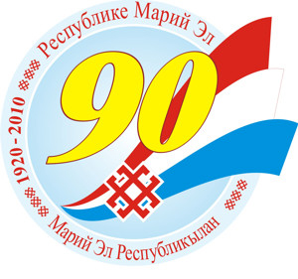
Датой основания Республика Марий Эл принято считать 4 ноября 1920. Именно тогда была образована Марийская автономная область, переименованная в декабре 1936 года в Марийскую АССР. Республика просуществовала с этим административным устройством до конца 80-их годов прошлого века, и, сначала в 90 году была переименована в Марийскую ССР, а 8 июля 1992 года - республику Марий Эл.
Первые документальные упоминания о черемисах, как раньше называли народность мари, относятся к десятому веку нашей эры.
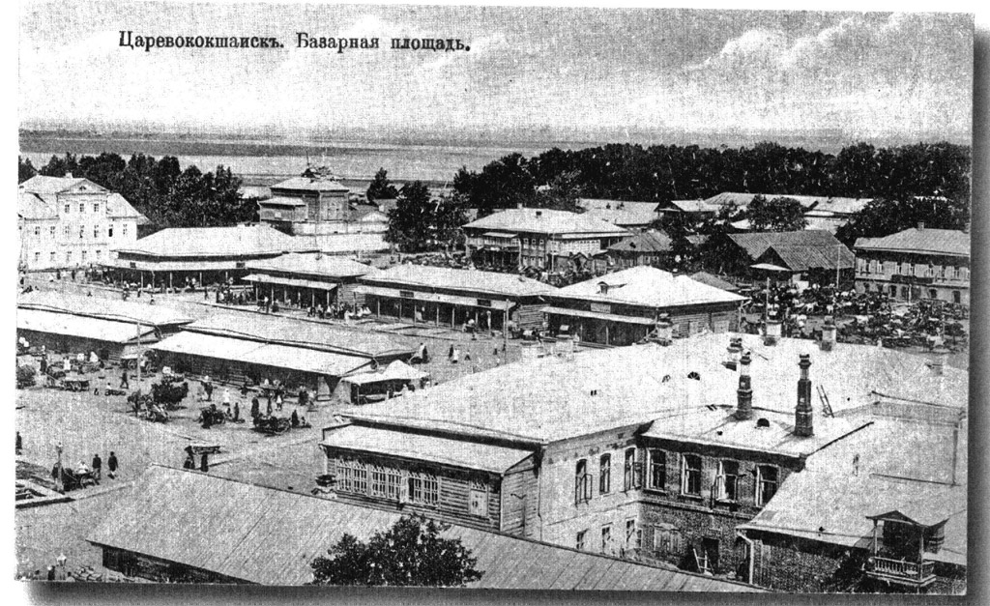
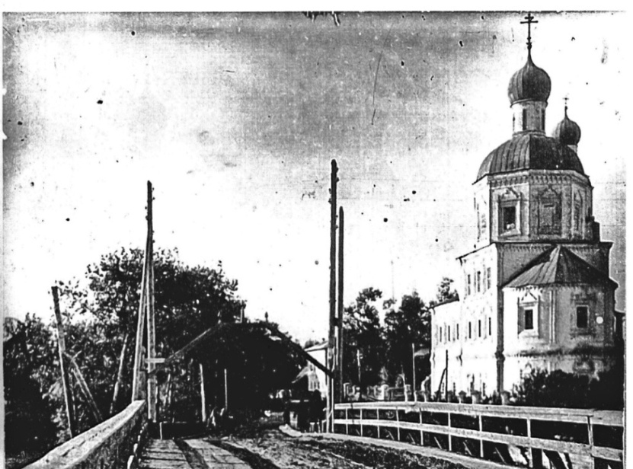
А эпоху средневековья мари, выступаю на стороне татар, часто сражались с русскими войсками, при этом почти всегда побеждая. Но с приходом к власти Ивана Грозного все изменилось. Российский царь смог взять под свой контроль территорию всей Приволжья. Сначала местное население просто платило дань в российскую казну, однако впоследствии здесь появились переселенцы из других областей России. В это время возникают города Царевококшайск (ныне - Йошкар-Ола) и Козьмодемьянск.

К началу ХХ века Царевококшайск оставался тихим провинциальным городом. Основу экономики составляло сельское хозяйство, самым многочисленным сословием было крестьянство.
17 февраля 1919 года Царевококшайск был переименован в Краснококшайск. 18 июня 1920 года вошёл в состав Вятской губернии, 25 ноября 1920 года город входит в состав Марийской Автономной области.
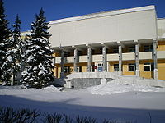
Современная Национальная библиотека им. С.Г.Чавайна является преемницей областной библиотеки, основанной в 1922 г. Книжный фонд ее в то время составлял 4450 ед. хранения. С первых дней она стала массовой, общедоступной, бесплатной, выполняла функции штаба по ликвидации неграмотности, пропаганде знаний среди трудящихся.

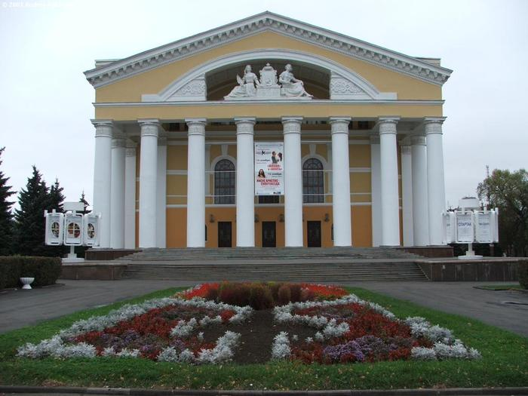
История марийского профессионального театра начинается с 1929 года. В 1992 году театр был переименован в Марийский национальный театр им. М.Шкетана, который стал организатором и участником международных и российских театральных фестивалей. В 2002 году театр был реорганизован в Марийский национальный театр драмы им. М.Шкетана.
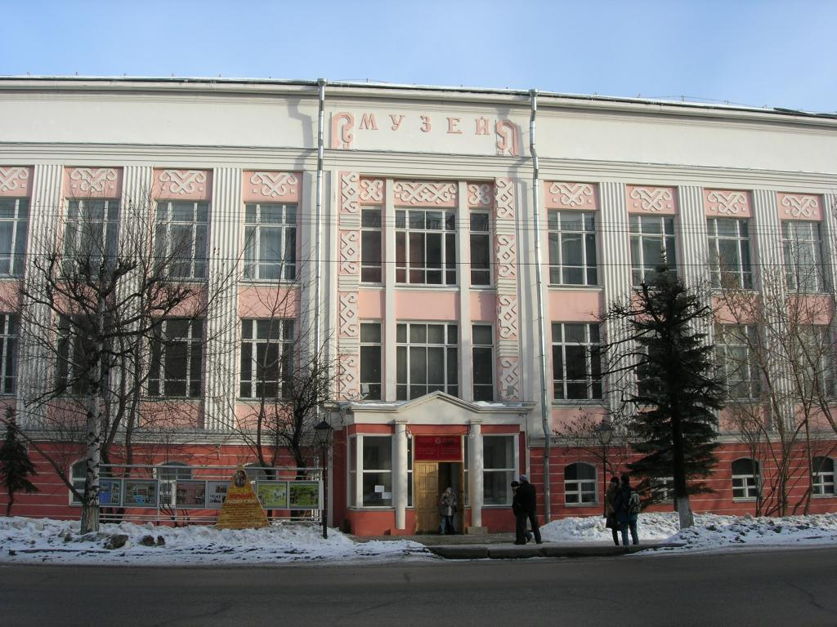

Марийский краеведческий музей им.Т.Е.Евсеева основан в 1920 году. Носит имя выдающегося марийского краеведа и ученого Т. Е. Евсеева. Это один из ведущих музеев республики. В залах и фондах Национального музея находится более 200 тысяч экспонатов.

Достопримечательности Республики Марий Эл
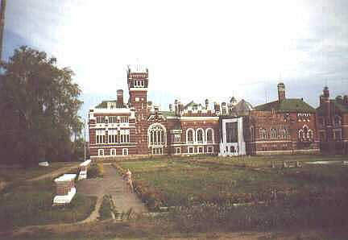
Замок Шереметева
В конце XVII века за особые заслуги перед Отечеством Петр I пожаловал Юрино, ранее принадлежащее Макарьевскому монастырю, Фёдору Алексеевичу Головину. С той поры остался в Юрино только чугунный якорь.

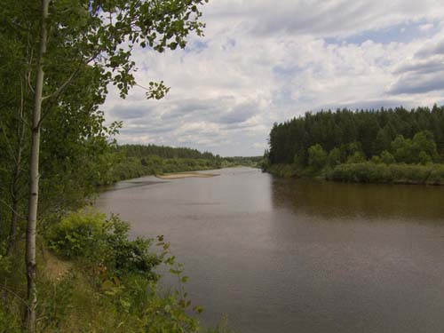
Заповедник "Большая Кокшага"
Сплошным зеленым ковром лесов укрыт левый берег Волги. Эти края так и зовутся - Лесное Заволжье. Здесь, в марийской тайге в 1993 году был создан государственный заповедник площадью 21,5 тысяч гектаров. Название заповеднику дала одна из чистейших рек европейской части России, левый приток Волги - Большая Кокшага.
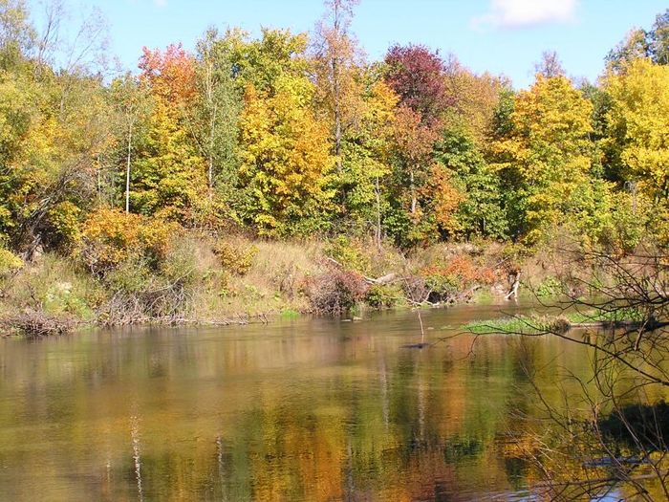

Национальный парк
«Марий Чодра
В республике Мари Эл, на Кленовой расположен Национальный парк «Марий Чодра». Образован он был в 1985 году и на данный момент занимает около 40 тысяч гектаров леса.
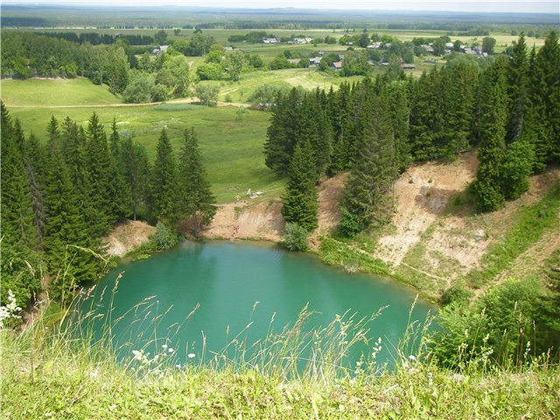
В Марий Эл есть два места, которые называют Марийской Швейцарией. Одно из них - озеро Морской глаз, второе - заказник Каменная гора.
Это озеро находится в Волжском районе республики Марий Эл в деревне Шарибоксад (2 км от Сотнура). Морской глаз вообще овеян легендами. В частности, о происхождении этого озера рассказывают, что в ближайшей деревне была свадьба, брат женился на родной сестре. Боги разгневались, и когда свадебный кортеж проезжал по этому месту, земля под ним провалилась, а образовавшуюся яму затопило водой из подземных родников. И сейчас родники питают озеро. Несколько из них стекают по склонам берегов. Благодаря этому вода в озере всегда холодная.
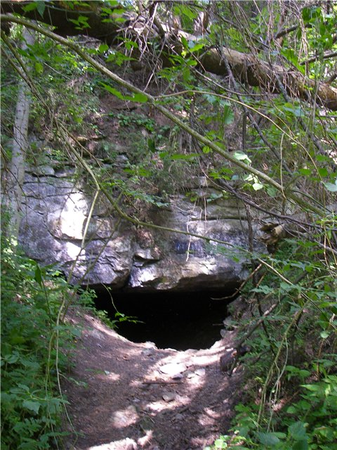
Находится этот заказник на том же Вятском увале, где расположены пещеры в п. Горняк. Заказник сделали, чтобы сохранить уникальный ландшафт и редкие виды растений, там встречающиеся. Сама Каменная гора представляет из себя большой холм, на поверхность которого выходит камень. На горе бьет родник, оборудован стол со скамейками. Это изумительное место для отдыха. Внизу, под крутыми склонами - густой лес.
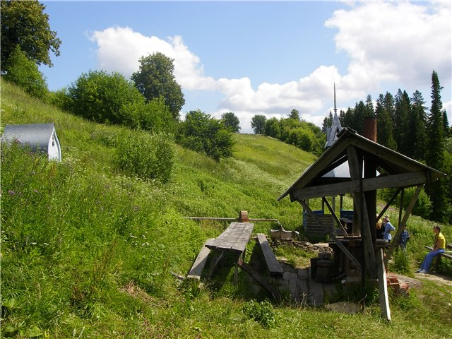

Муниципальное дошкольное образовательное учреждение
«Детский сад №79 общеразвивающего вида г.Йошкар-Олы «Золотой колосок»

Утверждаю:
Заведующая МДОУ №79
«Золотой колосок»
_________Сельдюкова И.Н.

90 лет Республике Марий Эл
консультация для родителей

Разработала и провела:
учитель марийского языка
Семёнова О.В.

г.Йошкар-Ола
2010г.

